2017.gada martā Noteikumi Nr.
Rīgā (prot. Nr. .§)

„Grozījumi Ministru kabineta 2016. gada 5. janvāra noteikumos Nr. 12 „Kartupeļu sēklaudzēšanas un sēklas kartupeļu tirdzniecības noteikumi””

Izdoti saskaņā ar

Sēklu un šķirņu aprites likuma
2. panta 1. punkta "a" apakšpunktu
un 17. panta piekto daļu

1. Izdarīt Ministru kabineta 2016. gada 5. janvāra noteikumos Nr. 12 „Kartupeļu sēklaudzēšanas un sēklas kartupeļu tirdzniecības noteikumi” (Latvijas Vēstnesis, 2016, 4. nr.) šādus grozījumus:

  - aizstāt 12.3. apakšpunktā vārdus „svītrota no komercreģistra” ar vārdiem „izslēgta no Latvijas Republikas Uzņēmumu reģistra reģistriem”;

  - izteikt 19. punktu šādā redakcijā:
„19. Dienests veic mātesaugu pārbaudi, lai atzītu tos par brīviem no šo noteikumu 4. pielikumā minētajiem kaitīgajiem organismiem. Dienests no katras šķirnes uzturētā mātesauga pārbaudei ņem piecus augus mēģenēs. Selekcionārs vai šķirnes uzturētājs mātesaugus uztur, ievērojot šķirnes uzturēšanas shēmu.

  - svītrot 60. punktā vārdus „viens lauku apskates protokols”;

1.4. papildināt 94. punktu ar otro teikumu šādā redakcijā:
„Sēklu tirgotājs ir atbildīgs par sēklu kvalitātes atbilstību pavaddokumentos norādītajai kvalitātei.”;

  - izteikt 99. punktu šādā redakcijā:
„99. Sēklas sertifikāta derīguma termiņš, ja kartupeļi tiek sertificēti novākšanas gadā, ir 31. decembris. Sertificējot sēklu pēc novākšanas gada 31. decembra, sertifikāta derīguma termiņu nenosaka.”;

1.6. izteikt 14. un 15. pielikumu šādā redakcijā:

„14. pielikums
Ministru kabineta
2016. gada 5. janvāra
noteikumiem Nr. 12

Sēklas kartupeļu kvalitātes noteikšanas metodika
1. Noņemtais kartupeļu paraugs tiek nosvērts, noņemtā parauga masa tiek fiksēta.
2. Paraugā nosaka augsnes un citu piemaisījumu saturu: bumbuļus attīra no zemes un citiem piemaisījumiem, tos nosver un iegūto rezultātu fiksē. Augsnes un citu piemaisījumu procentuālo saturu aprēķina, attiecinot augsnes un citu piemaisījumu masu pret noņemtā parauga masu, un rezultātu izsaka procentos.
3. Attīrītos kartupeļus nomazgā un vēlreiz nosver, iegūstot tīro kartupeļu bumbuļu parauga masu. Ja, izvērtējot kartupeļu vizuālo stāvokli, nerodas šaubas par kartupeļu kvalitātes rādījumu novērtēšanu, kartupeļu paraugu var nemazgāt.
4. Tīro kartupeļu bumbuļu paraugu, apskatot katru bumbuli, sadala šādās daļās:
4.1. ar sauso puvi un slapjo puvi inficēti bumbuļi procentuāli no tīro kartupeļu bumbuļu parauga masas;
4.2. ar slapjo puvi inficēti bumbuļi procentuāli no tīro kartupeļu bumbuļu parauga masas;
4.3. bumbuļi ar ārējiem bojājumiem un augšanas kroplībām. Ārējie bojājumi jāuzskaita, ja tie pārsniedz 5 mm dziļumu. Ja rodas šaubas par defekta veidu vai tā dziļumu, bumbuli pārgriež pa lielāko defekta vietu tā, lai veidotos lielākais griezuma laukums. Ārējo bojājumu nosaka procentuāli no tīro kartupeļu bumbuļu parauga masas;
4.4. ar parasto kraupi inficēti bumbuļi, ja brūce aizņem vairāk nekā 1/3 bumbuļu virsmas, procentuāli no tīro kartupeļu bumbuļu parauga masas. Šī rādītāja novērtēšanai izmanto 1. attēlā norādīto brūces aizņemto bumbuļu virsmas laukumu, kas izteikts procentos;
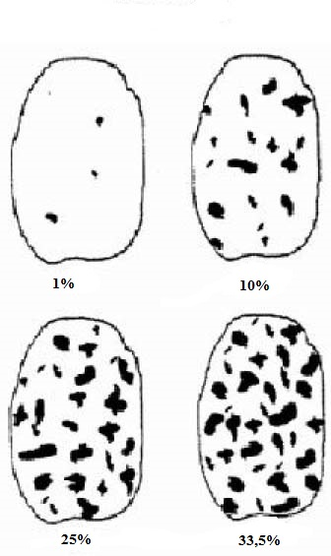
1. attēls
4.5. ar melno kraupi inficēti bumbuļi, ja sklerociji pārklāj vairāk nekā 1/10 bumbuļu virsmas, procentuāli no tīro kartupeļu bumbuļu parauga masas. Šī rādītāja novērtēšanai izmanto 2. attēlā norādīto sklerociju pārklāto bumbuļu virsmas laukumu, kas izteikts procentos;
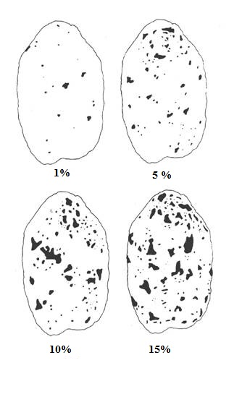
2. attēls
4.6. ar irdeno kraupi inficēti bumbuļi, ja sklerociji pārklāj vairāk nekā 1/10 bumbuļu virsmas, procentuāli no tīro kartupeļu bumbuļu parauga masas. Procentuālā lieluma noteikšanai izmanto šī pielikuma 2.attēlu;
4.7. bumbuļi ar pārliekas dehidrācijas vai sudrabotā kraupja izraisītas dehidrācijas pazīmēm procentuāli no tīro kartupeļu bumbuļu parauga masas;
4.8. veseli kartupeļu bumbuļi procentuāli no tīro kartupeļu bumbuļu parauga masas.
5. Ja uz viena bumbuļa konstatē vairākus bojājumu veidus, uzskaita to, kas visvairāk samazina sēklas materiāla kvalitāti, šādā kārtībā:
5.1. slapjā puve;
5.2. sausā puve;
5.3. melnais kraupis;
5.4. irdenais kraupis;
5.5. parastais kraupis;
5.6. bumbuļi ar pārliekas dehidrācijas vai sudrabotā kraupja izraisītas dehidrācijas pazīmēm;
5.7. bumbuļi ar ārējiem bojājumiem un augšanas kroplībām.
6. Katru nošķirto daļu, izņemot veselos bumbuļus, nosver un aprēķina noteiktos kvalitātes rādītājus procentuāli no tīro kartupeļu bumbuļu parauga masas.
7. Ja rodas aizdomas par augu karantīnas organismu klātbūtni sēklas materiāla partijā, pabeidz kartupeļu sēklas materiāla kvalitatīvo rādītāju noteikšanu, bet sēklu partijas kvalitāti apliecinošos dokumentus izsniedz tikai pēc aizdomīgo objektu laboratoriskās pārbaudes.
15.pielikums
Ministru kabineta
2016. gada 5. janvāra
noteikumiem Nr.12

Sēklas kartupeļu iesaiņojuma oficiālās etiķetes krāsa

Nr. p. k. | Sēklu kategorija | Oficiālās etiķetes krāsa
1. | Pirmsbāzes sēklas  (PBTC, PB1, PB2, PB3, PB4) | Balta ar diagonālu violetu svītru
2. | Bāzes sēklas (S, SE, E) | Balta
3. | Sertificētas sēklas (A, B) | Zila”

1.7. papildināt 16. pielikumu ar 2.¹ punktu šādā redakcijā:
„2.¹ Oficiāli piešķirtais sērijas numurs.”;

  - papildināt informatīvo atsauci uz Eiropas Savienības direktīvām ar 5. punktu šādā redakcijā:
„5) Komisijas 2016. gada 3. marta Īstenošanas direktīvas 2016/317/ES, ar ko attiecībā uz sēklu iepakojumu oficiālo etiķeti groza Padomes Direktīvu 66/401/EEK, 66/402/EEK, 2002/54/EK, 2002/55/EK, 2002/56/EK un 2002/57/EK.”;

2. Šo noteikumu 1.7. apakšpunkts stājas spēkā 2017. gada 1. aprīlī.

Ministru prezidents Māris Kučinskis

Zemkopības ministra p.i D.Reizniece–Ozola

